Контрольная работа №2 Вариант 2

- Два одинаковых проводящих шарика зарядами q₁ = - 5 нКл и q₂ = 3 нКл привели в соприкосновение. Определить заряды шариков после того, как их разъединили. Какое число N электронов будут содержать эти заряды?
- Два заряда, один из которых по модулю в 4 раза больше другого, расположены на расстоянии r друг от друга. В какой точке пространства а) напряженность поля равна нулю? б) потенциал равен нулю? Заряды считать разноименными
- Вычислить емкость батареи, состоящей из трех конденсаторов емкостью по 1 мкФ каждый, при всех возможных случаях их соединений. В каком случае будет максимальна энергия, запасаемая батареей?
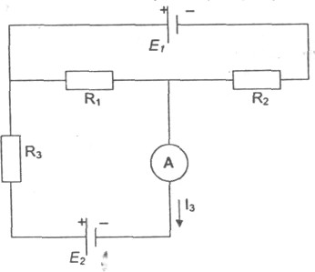
- Две лампочки имеют одинаковую мощность. Одна из ламп рассчитана на напряжение 127 В, другая - на 220 В. Во сколько раз различаются сопротивления ламп?
- В схеме, изображенной на рисунке R₁
= 1000 Ом, R₂ = 500 Ом, R₃ = 200 Ом, ЭДС
первого источника питания Е = 1,8 В. Определить величину ЭДС второго источника тока, если микроамперметр А показывает ток I₃ = 0,5 мА. Внутренними сопротивлениями источников тока и микроамперметра пренебречь.
.
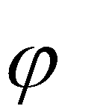
- Прямой провод длиной l = 20 см, по которому течет ток I = 20 А, находится в однородном магнитном поле с индукцией В = 0,01 Тл. Найти угол между направлениями вектора В и тока, если на провод действует сила F = 10 мН.
- . В магнитном поле, изменяющемся со временем по закону В = B₀
t

cos
(В₀ = 0,1 Тл, = 4 рад/с), помещена квадратная рамка со стороной
а = 20 см, причем нормаль к рамке образует с направлением поля угол

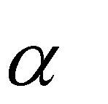
= 45°. Определить ЭДС индукции, возникающую в рамке в момент време- ни t = 5 с
- Проволочное кольцо радиусом r = 10 см лежит на столе. Какое количество электричества Q протечет по кольцу, если его перевернуть с од- ной стороны на другую? Сопротивление R кольца равно 0,05 Ом. Вер- тикальная составляющая индукции В магнитного поля Земли равна 50 мкТл

